SOL·LICITUD DE CANVI DE RÈGIM DE DEDICACIÓ
(d’acord amb l’article 30 bis de la Normativa Reguladora del Doctorat en la Universitat de Barcelona)

1.- DADES DEL/DE LA SOL·LICITANT
Cognoms Nom

DNI/Passaport/NIE | NIUB | Correu electrònic
Adreça |  | CP | Localitat/país
Programa de Doctorat
Facultat responsable de l’expedient |  | Data de la primera matrícula

EXPOSO:

Que estic matriculat/da en el programa de doctorat indicat amb el tipus de dedicació ________ __ . Que no tinc autoritzada cap pròrroga i que és la primera vegada que demano aquesta modificació.

SOL·LICITO:

Canviar el meu tipus de dedicació a __________ _ en el curs acadèmic següent.

Lloc i data: _____ _____ _

(Signatura de la/del sol·licitant)

Dono el meu consentiment en relació amb la recepció per mitjans electrònics de les comunicacions corresponents a aquesta sol·licitud de baixa temporal per motius personals (en el cas de no marcar cap opció, s’entendrà que SÍ que es dona consentiment): SÍ NO

COMISSIÓ ACADÈMICA DEL PROGRAMA DE DOCTORAT __________ _

Article 30 bis. Règim de dedicació
1. El doctorand o doctoranda ha d’establir el seu règim de dedicació, que pot ser a temps complet o a temps parcial, en el moment en què se li assigna el director o directora de tesi, sempre que la comissió del programa de doctorat ho autoritzi.
2. El règim de dedicació del doctorand o doctoranda ha de constar en el document de compromís i en el pla de recerca.
3. El doctorand o doctoranda pot sol·licitar una sola vegada a la comissió acadèmica del programa la modificació del règim de dedicació abans que finalitzi el temps màxim de durada i no s’hagi autoritzat cap pròrroga, sempre que ho justifiqui adequadament. Aquesta sol·licitud s’ha de presentar i resoldre abans que s’iniciï el curs acadèmic.
4. A efectes del que disposa l’article 25 respecte a la durada dels estudis, s’estableix la següent equivalència de canvi de règim de dedicació: 1 curs acadèmic a temps complet equival a 2 cursos acadèmics a temps parcial.

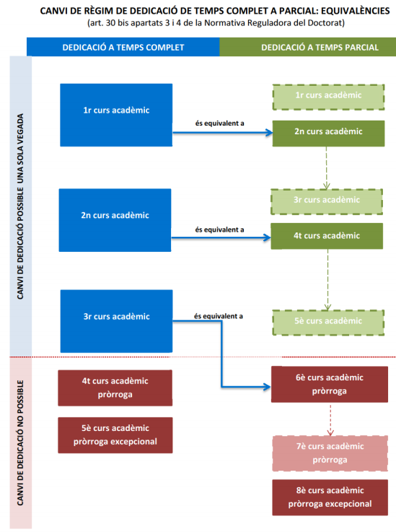
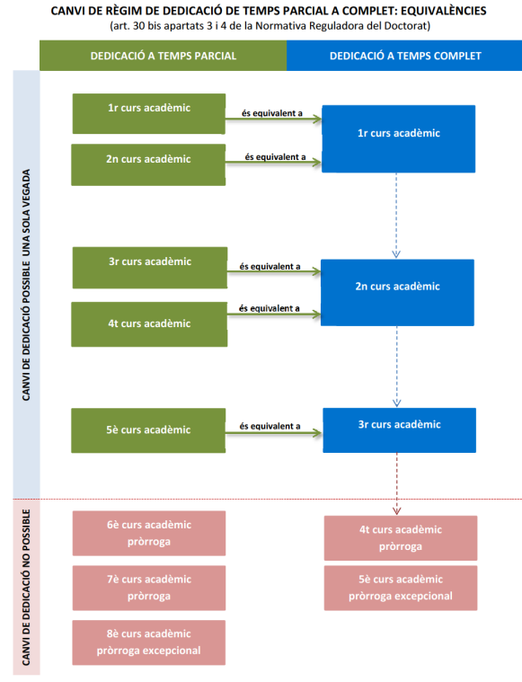

Podeu obtenir la data de la primera matrícula mitjançant l’autoconsulta d’expedient, opció disponible mitjançant Món UB

